Minggu Pertama Instalasi NetBeans dan XAMPP



Oleh :

Nathania Okna Pariyanto 108082500010

Kelas: SE-08-01
- Screenshot Instalasi JDK versi 25
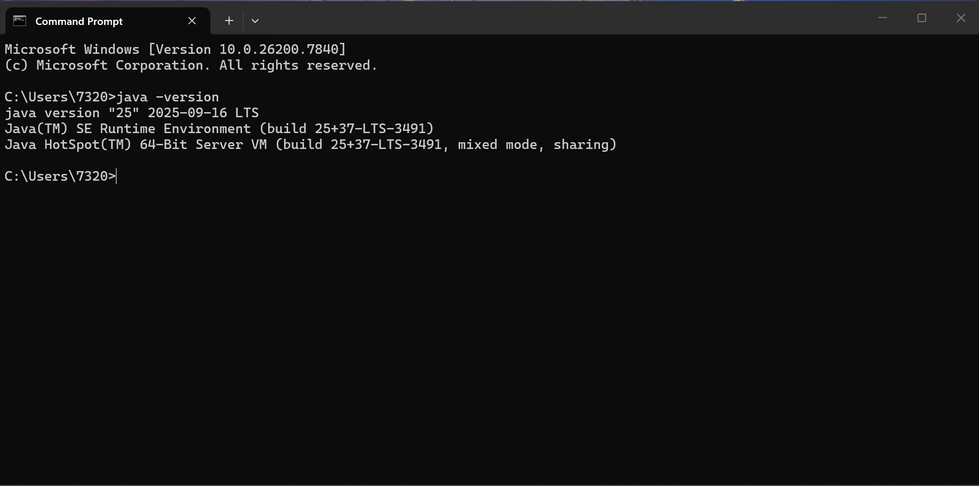
- Screenshot Instalasi NetBeans versi 29
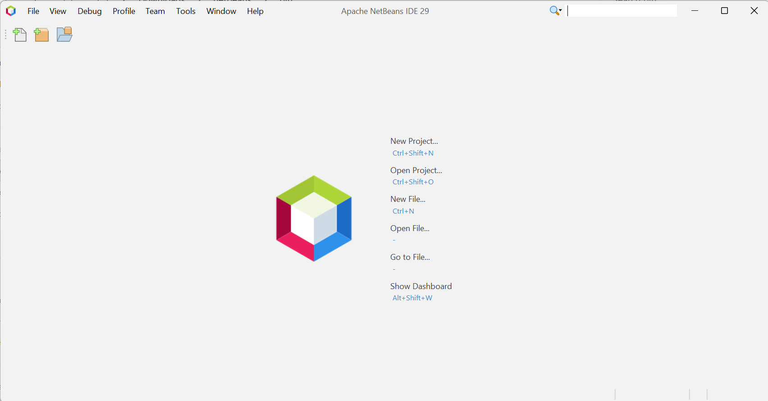
- Screenshot Instalasi XAMPP
